Sotero del Rio
Evaluación Historia 3° Año Básico
Nombre:

Fecha: | Puntaje: | NOTA :
OA16: Asumir sus deberes y responsabilidades como estudiante y en situaciones de la vida cotidiana, como cumplir con sus deberes escolares, colaborar en el orden y en la limpieza de los espacios que comparte con su familia, escuela y comunidad, cuidar sus pertenencias y las de los demás.

I.- Lee atentamente y encierra con un círculo la alternativa correcta. 2 ptos c/u

1.- Un Deber Escolar es:  - Recoger los juguetes.  - Ordenar mi ropa.  - Hacer mis tareas.  - Ayudar a mi madre en la casa. | 2.- ¿Qué es un Deber?  - Un derecho que debemos exigir.  - Una responsabilidad que se debe cumplir.  - Un cuento que debemos oír.  - Algo que solo cumplen los adultos.
3.- El Derecho que se relaciona con  cumplir las tareas escolares es:  - Derecho a la salud.  - Derecho a la educación  - Derecho a la nacionalidad.  - Derecho a un nombre y familia. | 4.- ¿Cuál de estos es un Deber?  - Todos los niños deben tener una nacionalidad.  - Todos los niños deben ayudar en las tareas del hogar.  - Todos los niños deben tener una familia.  - Todos los niños deben tener un lugar donde jugar.
5.- Recoger la ropa y ayudar a limpiar el patio corresponde a:  - Un Derecho  - Un Deber  - Una diversión.  - Un castigo. | 6.- Nacer en un país y tener  nacionalidad es:  - Un Derecho  - Un Deber  - Participación ciudadana  - Una actividad.

7.- Para cumplir de buena manera los Deberes debemos:  - Ser generosos.  - Tener conocimiento de ellos.  - Tener una mala actitud.  - Hacer lo que nos gusta. | 8.- Dibuja El Derecho a la Recreación.
9.- ¿Cuál es el Derecho que  representa la imagen?  - No ser discriminado.  - No realizar trabajos pesados.  - Recibir atención y cuidado.  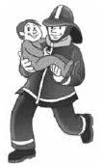  - Recibir cariño y de la familia. | 10.- Los niños del 5° año de un colegio asisten con su profesora al registro civil, para sacar carné de identidad.  ¿Con cuál Derecho del niño se relaciona?  - Derecho a recibir educación.  - Derecho a recibir amor y cariño.  - Derecho a tener un nombre.  - Derecho a no ser discriminado.

II.- Observa la siguiente imagen y responde la siguiente pregunta:
¿Qué sucedería si los niños no cumplen con sus Deberes en el hogar? ( 3 ptos )

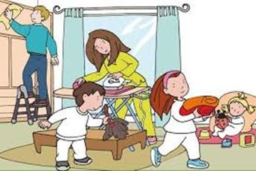

III.- Marca con una cruz, las acciones que realiza un niño que cumple con sus
Deberes Escolares. 1 pto. c/u

